1. **Terminer d’écrire les bulles.**
2. **Créer les dessins de ta planche.**

* 1 dessin = 1 case.
* 1 coéquipier = 1 dessin. Total : 3 dessins.

1. **iPad.**

* En attendant :
* Trouver le titre de la planche.
* Choisir dans quelle case chaque dessin ira.

1. **Terminé?**

* Va compléter la page *Compilation de mes lectures.*
* Tu peux ajouter des mangas.

1. 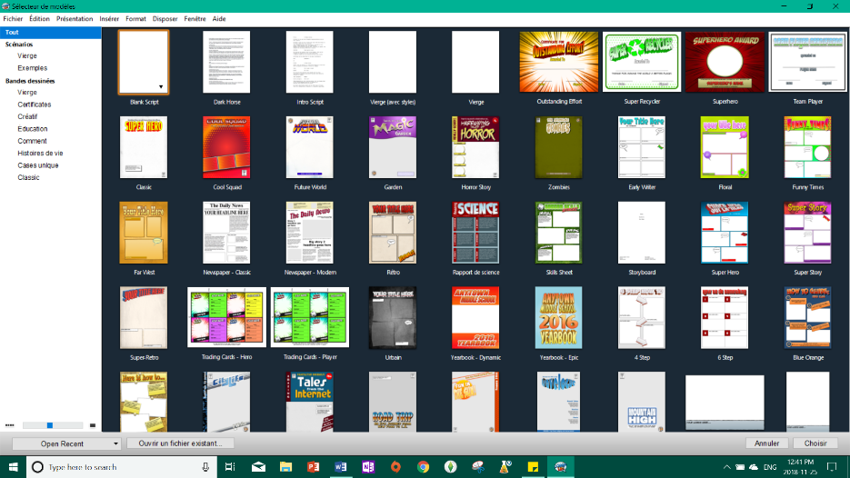Choisis ton modèle de planche. Clique **2 fois** sur le modèle.
2. 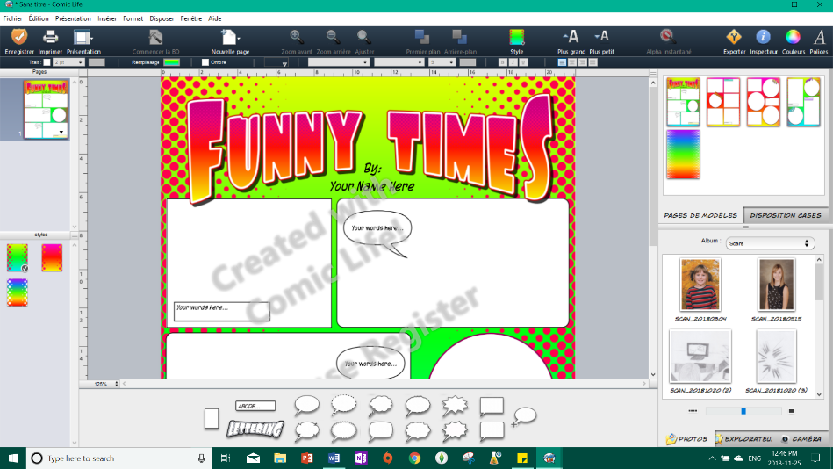**Glisses** ta page de modèle sur ta planche pour choisir tes bulles. **TU DOIS AVOIR 6 CASES.**
3. 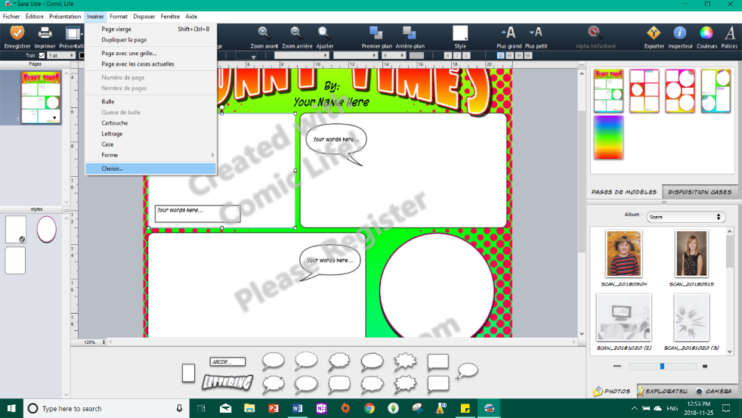Sélectionne une case. Clique sur **insérer**, **Choisir…** et recherche l’image à ajouter à ta planche.